­­МІНІСТЕРСТВО ОСВІТИ ТА НАУКИ УКРАЇНИ

НАЦІОНАЛЬНИЙ УНІВЕРСИТЕТ “ЛЬВІВСЬКА ПОЛІТЕХНІКА”

­­­

Лабораторна робота №1

з курсу «Об’єктно-орієнтоване програмування»

для студентів базового напрямку 6.08.04 "Комп’ютерні науки"

(заочна форма навчання)

Варіант 14

Виконав студент гр. КНз-2

Чалий Михайло

­­

Львів 2014

# Технологія програмування на мові Java

## Мета роботи

Ознайомитися з технологією програмування із використанням пакета SDK та ECLIPSE, примітивними типами даних, операціями над ними.

## Теоретичні відомості

Фірма SUN Microsystems – розробник технології Java - безкоштовно розповсюджує набір необхідних програмних інструментів для повного циклу роботи з цією мовою програмування: компіляції, інтерпретації, відлагодження, що включає і багату бібліотеку класів, під назвою JDK (Java Development Kit).

Java програма існує у вигляді класу. Вона починається службовим словом class, за яким іде назва класу, а далі, у фігурних дужках, тіло класу – поля змінних і методи:

Лістинг 1. Перша програма на мові Java

class Zero{

public static void main(String[] args){

System.out.println("Hello, World!");

}

}

Програма може бути написана у будь-якому текстовому редакторі, наприклад Notepad. Потім її потрібно зберегти у файлі, назва якого співпадає з назвою класу і з розширенням .java, у даному випадку **Zero.java.** Компіляція і виконнаня:

Лістинг 2. Компіляція і виконнаня

javac Zero.java

java Zero

На цьому прикладі можна зауважити низку суттєвих особливостей мови Java.

Будь-яка програма є одним або декількома класами. У прикладі є лише один *клас* (class).

Отже, всі Java-програми містять у собі чотирі основні елементи:

* класи (classes) – елементи програми, що містять у собі змінні та методи;
* інтерфейси (interfaces) – різновид класів, який викоритосвується у спеціальних випадках (реалізація множинного наслідування і протоколів);
* змінні (variables) – елементи програми, в яких зберігаються дані;
* методи (methods) – елементи програми, які виконують дії над даними (аналогічні функціям, процедурам і підпрограмам в інших мовах програмування);
* пакети (packages) – група зв’язаних за змістом класів та інтерфейсів.

Для того, щоб використовувати класи та інтерфейси, які містяться у пакетах, необхідно зробити їх доступними у програмі. Для цього використовується оператор чи оператори **import** з назвою пакету та назвою класу пакету, який буде використовуватись, наприклад:

import java.util.Date;

Якщо необхідно використовувати декілька класів чи інтерфейсів з пакету, звичайно замість назви класу чи інтерфейсу ставиться символ "**\***", що вказує на те, що у даній програмі доступні всі класи та інтерфейси даного пакету, наприклад:

import java.awt.*;

Варто зауважити, що імпорт пакету **java.lang** задавати не потрібно, оскільки цей пакет імпортується у програми на мові Java по замовчуванню.

## Завдання

1. Ознайомитися з технологією програмування та оформлення програм на мові Java
2. Створити новий проект в середовищі Eclipse
3. Створити клас у новоствореному проекті
4. Додати у метод main функціональність розглянутих у лабораторній роботі
5. Виконати компіляцію програми та запустити на виконання.

## Реалізація

Лістінг 3. Zero.java

package zero;

public class Zero {

public static void main(String[] args) {

System.*out*.println("2.5.1");

int i1 = 12345678;

int i2 = 0777;

int i3 = 0X77FF;

System.*out*.printf("I1: %d, I2: %d, I3: %d%n", i1, i2, i3);

System.*out*.println("2.5.3");

System.*out*.println('\123');

System.*out*.println('\346');

System.*out*.println('\u0053');

System.*out*.println('\u0416');

System.*out*.println("2.5.4");

String s1 = "Цей рядок\nз переносом";

String s2 = "\"Карпати\" — Чемпіон!";

System.*out*.printf("%s%n%s%n", s1, s2);

System.*out*.println("2.6");

for (int i = 30; i < 40; i++) {

if (Character.*isJavaIdentifierPart*((char)i))

System.*out*.println(Integer.*toString*(i)+

" " + (char)i +

" is Java Identifier Part Symbol" );

else

System.*out*.println(Integer.*toString*(i)+

" " + (char)i +

" isn't Java Identifier Part Symbol" );

}

System.*out*.println("2.7.2");

boolean b = true;

boolean bb = false;

System.*out*.printf("b == bb: %b, b != bb: %b%n",

b == bb, b != bb);

System.*out*.println("2.7.3");

System.*out*.printf("b && bb: %b, b || bb: %b%n",

b && bb, b || bb);

System.*out*.println("2.7.4");

byte b1 = 50, b2 = -99, bЗ;

short det = 0, ind = 1;

int i = -100, j = 100;

long big = 50, veryBig = 2147483648L;

char c1 = 'A', c2 = '?', newLine = '\n';

System.*out*.printf("b1: %d, b2: %dv", b1, b2);

System.*out*.println("2.7.5.1");

System.*out*.printf("5%%2: %d, (-5)%%3 : %d%n", 5%2, (-5)%3);

System.*out*.println("2.7.5.2");

short k = (short)(b1 + b2);

System.*out*.printf("k: %d%n", k);

System.*out*.println("2.7.5.3");

System.*out*.printf("3 != 5: %b, 3 == 5: %b%n", 3 != 5, 3 == 5);

System.*out*.println("2.7.5.4");

System.*out*.printf("~b2: %d, b1 & b2: %d, b1 | b2:%d, b1 ^ b2: %d%n",

~b2, b1 & b2, b1 | b2, b1 ^ b2);

System.*out*.println("2.7.5.5");

System.*out*.printf("b1 << 2: %d, b1 >> 2: %d%n",

b1 << 2 , b1 >> 2);

System.*out*.println("2.7.6");

float x = 0.001f;

float y = -34.789f;

double xy = -16.2305;

System.*out*.printf("x: %f, y: %f%n", x, y);

System.*out*.println("2.7.7");

x = 3.5f;

y = 2 * (x - 0.567f) / (x + 2);

b = x < y;

bb = x >= y && b;

System.*out*.printf("b: %b, bb: %b%n", b, bb);

System.*out*.println("2.7.8");

System.*out*.printf("x<0 ? 0 : x: %f, x>y ? x-y : x + y: %f%n",

x < 0 ? 0 : x, x > y ? x - y : x + y);

}

}

Лістінг 4. Компіляція і виконання

javac Zero.java

java zero.Zero

## Результат

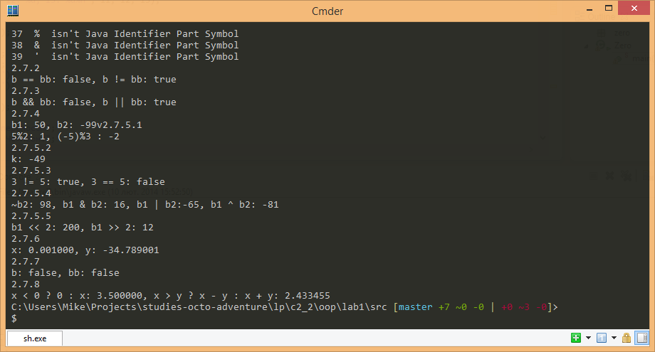

## Висновки

Ознайомився з технологією програмування із використанням пакета SDK та ECLIPSE, примітивними типами даних і операціями над ними.